**ЗАГЛАВИЕ**

(Times New Roman, 14 pt., удебелено, центрирано, главни букви)

**Автор(и) (имена на автора)**

**Университет / Институция**

**Е-мейл**

(Times New Roman, 14 pt., Bold, Justified)

**Резюме:** резюме на български език в обем до 150 думи.

(Times New Roman, 12 pt., Justified)

**Ключови думи:** ключови думи на български език (от 3 до 6)

(Times New Roman, 12 pt., Justified)

**JEL:** (Да се прилага <http://ideas.repec.org/j/>)

**HEADING IN ENGLISH**

(Times New Roman, 14 pt., Bold, Center, All caps)

**Author(s) (names)**

**University / Institution**

**Е-mail**

(Times New Roman, 14 pt., Bold, Justified)

**Abstract:** abstract of the publication in English in volume up to 150 words

(Times New Roman, 12 pt., Bold, Justified)

**Key words:** the key words in English (from 3 то 6)

(Times New Roman, 12 pt., Justified)

Следва **текстът на публикацията.** (Times New Roman, 14 pt., Justified) Минималният обем страници е 12, максималният – 20, включително графики, диаграми, таблици и библиография. Цитиране в APA Style[1]. Цифрите и текста във всички таблици, графики и фигури се изписват с шрифт Times New Roman, 12 pt. Формулите се създават с Equation Editor.

**Например:**

# **Таблици**

Таблица 1: Разпределение на класовете думи

|  |  |  |  |  |
| --- | --- | --- | --- | --- |
|  | Съществителни | Глаголи | Прилагелни | Наречия |
| Абсолютно разпределение | 12 | 34 | 23 | 13 |
| Относително  разпределение | 3.1 | 8.9 | 5.7 | 3.2 |

*Източник: …………*

# **Фигури**

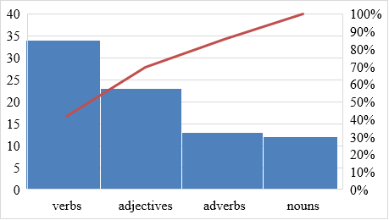

Фиг. 1: Разпределение на класовете думи

*Източник: …………*

Накрая се оформя **Използвани източници** (Times New Roman, 12 pt., Justified)

Например:

**Използвани източници:**

Cândido, C.J.F. and S.P. Santos (2015) Strategy implementation: What is the failure rate? *Journal of Management & Organization*,21(2),237-262. DOI: <http://dx.doi.org/10.1017/jmo.2014.77>

Fredrickson, J.W. and Iaquinto, A.L. (1989). Inertia and creeping rationality in strategic decision processes. *Academy of Management Journal*, 32(3), 516-542.

Vanden Wyngaerd, Guido. 2017. Forest quickstart guide. <https://linng.auf.net/lingbuzz>

В края на статията се посочва **кратка информация за всеки автор** (4-5 реда), вкл. академична длъжност. На нов ред се посочва идентификационен номер на автора в научни бази данни.

Например:

Пламен М. Павлов е главен асистент, доктор по икономика в катедра „Индустриален бизнес“, Икономически университет – Варна, България.

ORCID ID: 0000-0003-4234-8016

1. От 01.01.2017 г. в периодичните издания на СА „Д. А. Ценов” – Свищов за библиографско цитиране на информационни източници се използва APA Style. Вж. изискванията тук: https://www.uni-svishtov.bg/bg/research/papers/iziskvaniya-za-bibliografsko-tsitirane и тук: http://www.apastyle.org/.